Osnovna škola: Klinča Sela
Nastavni predmet: Katolički vjeronauk
Učitelj: Josip Kunac, prof.
Razredni odjel: 3.
Redni br. pripreme: 62.
Tema: V. LJUBIO NAS JE DO KRAJA
Podtema: 19. Izborna tema: Svibanj – Marijin mjesec
Odgojno-obrazovni ishodi učenja:
- Učenik prepoznaje i navodi primjere kako ljubav i zajedništvo čine čovjeka sretnim. (OŠ KV A.3.1.)
- Povezuje biblijske poruke s konkretnim životom. (OŠ KV A.3.2.)
- Učenik prepoznaje i navodi značenje određenih simbola (put i život kao simboli, kruh života…). (OŠ KV A.3.2.)
- Učenik objašnjava dobro djelo kao znak Božje dobrote. (OŠ KV C.3.2.)
- Učenik navodi primjere kako možemo jedni drugima pružati pomoć i ljubav. (OŠ KV C.3.2.)
- Učenik otkriva i objašnjava da se čovjeka ne daruje samo materijalnim darom, nego i riječju, lijepim ponašanjem. (OŠ KV C.3.2.)
- Učenik predlaže i navodi dobra djela koja može činiti. (OŠ KV C.3.2.)

TIJEK NASTAVNOG SATA

UVODNI DIO
Oče naš…

ili:

Gospodine Isuse, hvala Ti na ljepoti proljeća i na daru naše nebeske Majke Marije. Otvori naša srca da je u ovom mjesecu još više upoznamo i zavolimo. Zdravo Marijo...

Pregled domaće zadaće:
/

Motivacija:
Učenici motre sliku BDM u cvijeću:

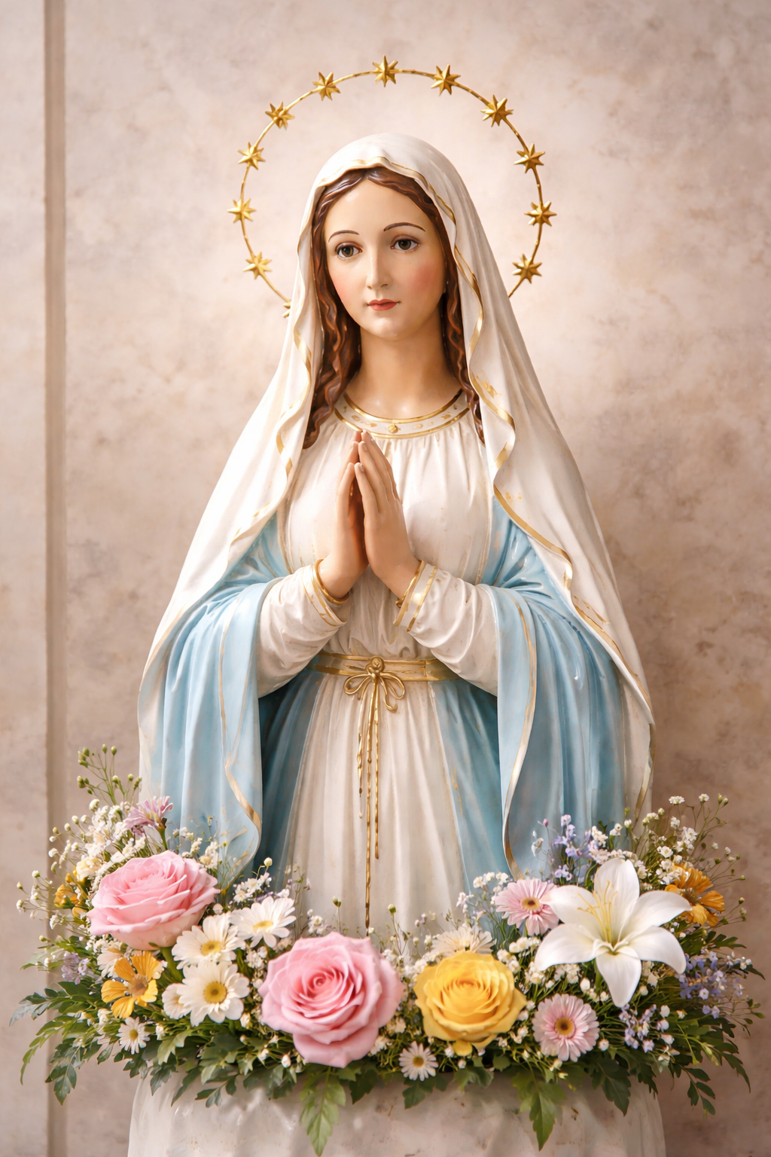

Razgovor:
- Koji je sada mjesec?
- Marijine slike i kipovi su posebno u svibnju okićene cvijećem. Zante li zašto? (jer je svibanj mjesec posvećen Mariji)
- Jeste li ikada čuli da se svibanj zove 'Marijin mjesec'?
- Znate li kako se zovu molitveni skupovi koji se u svibnju održavaju u crkvama, kapelicama i kod križeva? (svibanjske pobožnosti)

Najava teme: Danas ćemo naučiti zašto kršćani mjesec svibanj posebno posvećuju Blaženoj Djevici Mariji i kako joj mi možemo iskazati svoju ljubav i zahvalnost molitvom, cvijećem i dobrim djelima.

SREDIŠNJI DIO

Prijedlozi aktivnosti:

Aktivnost 1: „Obrada sadržaja“:
- Zašto je svibanj Marijin mjesec?
Svibanj je najljepši proljetni mjesec – priroda cvjeta, sve živi i raste. Upravo zato ga je Crkva posvetila Blaženoj Djevici Mariji, Majci Božjoj. U svibnju se diljem svijeta ukrašavaju Marijini oltari cvijećem, mole krunice i slave posebne pobožnosti.
- Tko je Marija?
Marija je mlada žena iz Nazareta koju je Bog izabrao da bude majka njegova Sina Isusa Krista. Anđeo Gabriel joj je donio radosnu vijest: „Zdravo, milosti puna, Gospodin s tobom!" Marija je pristala: „Evo službenice Gospodnje!" – i od tog trenutka nosila je Isusa u svom srcu i utrobi.
- Zašto ju volimo i štujemo?
Mariju ne štujemo kao Boga, već je volimo kao majku – svoju nebesku Majku. Ona se brine za svaku osobu, kao što se briga majka za svoje dijete. Kad se molimo Mariji, ona naše molitve nosi Isusu.
- Kako slavimo Marijin mjesec?
- Molimo krunicu – niz molitava kojima razmišljamo o Isusovom i Marijinom životu.
- Ukrašavamo Marijine oltare cvijećem i svjećama.
- Pjevamo Marijine pjesme i pohvale.
- Prinosimo cvijeće kao znak ljubavi i zahvalnosti.
- Idemo u Marijinska svetišta (npr. Marija Bistrica u Hrvatskoj).

Zaključak:
- Marija – uzor za nas
Marija nas uči vjeri, poniznosti i ljubavi. Ona je rekla „da" Bogu i cijeli život živjela uz Isusa. I mi možemo, poput nje, svaki dan reći Bogu „da" – dobrim djelima, molitvom i ljubavlju prema drugima.

Aktivnost 2: „Video - zapis“:
Učenici će pogledati video - zapis „Znate li zašto je marijabistrički kip crne boje?“; 2:02; Izvor: Hrvatska radiotelevizija; YouTube

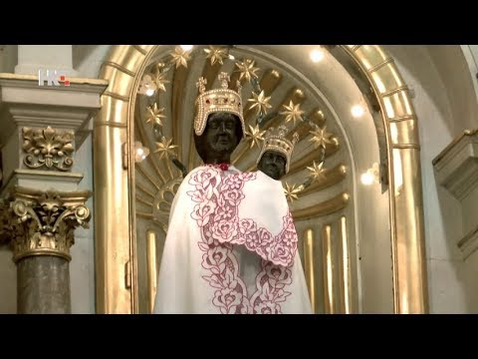

Razgovor:
- Jeste li bili ikada u svetištu Majke Božje bistričke?
- Kako vas se dojmilo?
- Jeste li se penjali na brdo pored crkve gdje su križne postaje?
- Jeste li bili na misi?
- Što ste kupili za uspomenu?

Aktivnost 3: „Cvijet za Mariju“: ----> BILJEŽNICA
Učenici će nacrtati veliki cvijet. Na svaku laticu napisat će jedno dobro djelo koje mogu učiniti u svibnju. Dan je primjer!

Svibanj – Marijin mjesec

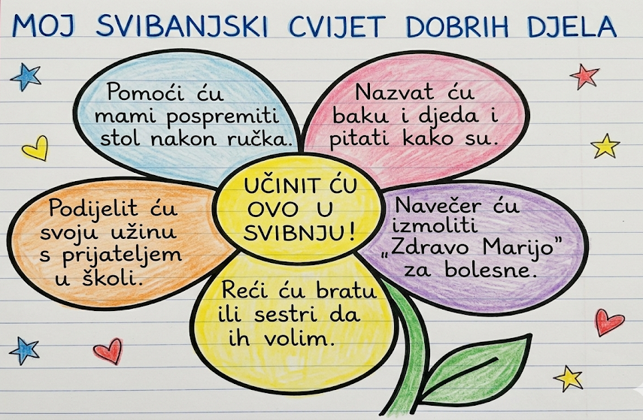

Aktivnost 4: „Marijini simboli“:
Učenici će nacrtati Marijin lik okružen simbolima: kruna, zvijezda, ljiljan, srce, cvijet.
Ispod crteža će prepisati značenja simbola.

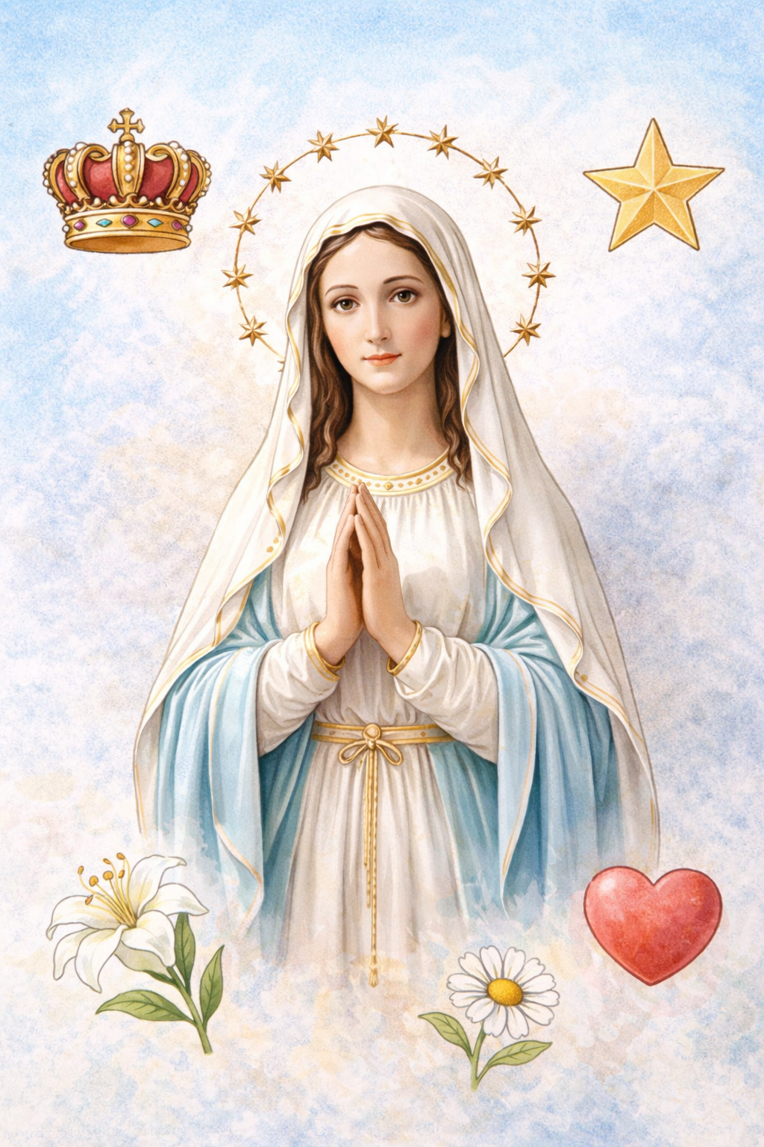

- Kruna – Marija je kraljica neba i zemlje.
- Zvijezda – Marija je kao zvijezda koja nas vodi k Isusu.
- Ljiljan – znak čistoće i dobrote.
- Srce – Marija nas voli majčinskom ljubavlju.
- Cvijet – znak ljepote, radosti i poštovanja.

Aktivnost 5: „Buket za Mariju“:
Učenici će sastaviti od kolaž papira buket i u svaki cvijet napisati riječ koja opisuje Mariju: dobra, blaga, vjerna, hrabra… Buket će nalijepiti u bilježnice.

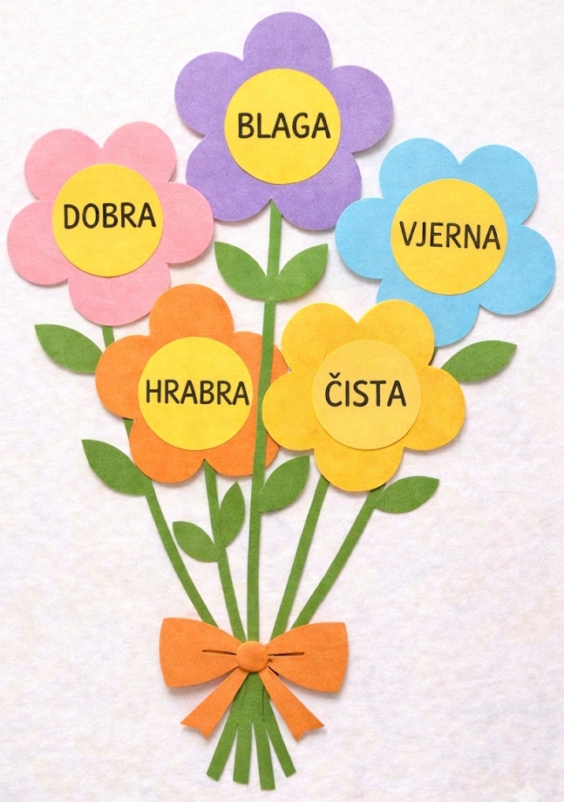

Aktivnost 6: „Zvono dobrih djela“:
Učenici će izraditi zajedničku papirnatu krunu. Na svaki dio krune napisat će po jednu lijepu osobinu.

Aktivnost 7: „Tajna poruka za Mariju“:
Učenici će na malom papiriću napisati osobnu poruku ili molitvu Mariji – nešto što joj žele reći iz srca. Poruku će složiti i staviti u prethodno pripremljenu kutijicu ukrašenu kao „Marijin kovčežić". Na kraju sata vjeroučitelj će kovčežić postaviti pred Marijin kip ili sliku u razredu.

Aktivnost 8: „Marijanska slagalica“:
Rad u parovima. Vjeroučitelj će podijeliti svakom paru omotnicu u kojoj se nalazi tekstovi razrezani na dijelove (dolje lijevo). Dati im u duplo! Tekst sadrži rečenice o Mariji i svibanjskim pobožnostima (npr. „Svibanj je Marijin mjesec.", „Marija je Isusova Majka.", „U svibnju molimo krunicu.", „Cvijeće donosimo pred Marijin kip.", „Marija nas vodi k Isusu."). Učenici će složiti rečenice u pravilan redoslijed (prema dolje desno) i zalijepiti ih u bilježnice.

Svibanj | je | Marijin | mjesec.
Svibanj je Marijin mjesec.
Marija | je | Isusova | majka.
Marija je Isusova Majka.
U | svibnju | molimo | krunicu.
U svibnju molimo krunicu.
Cvijeće | donosimo | pred | Marijin | kip.
Cvijeće donosimo pred Marijin kip.
Marija | nas | vodi | k | Isusu.
Marija nas vodi k Isusu.

Aktivnost 9: „Marijina abeceda dobrote“:
Učenici će na zajedničkom velikom plakatu napisati abecedu, a zatim će za svako slovo smisliti jednu riječ koja ih podsjeća na Mariju ili na nešto dobro što mogu učiniti u njezinu čast (npr. A – anđeo, B – Betlehem, C – cvijeće, D – dobrota, E – Emanuel…). Cilj je popuniti što više slova i tako stvoriti „Marijinu abecedu dobrote".

Aktivnost 10: „Marijina zvijezda zahvalnosti“:
Učenici će od papira izrezati zvijezdu s pet krakova. Na svaki krak napisat će jednu stvar za koju su zahvalni Mariji ili zbog koje je Marija posebna. U sredinu zvijezde nacrtati će malo srce. Zvijezde će potom zalijepiti na prozor svoje sobe tako da sunce prolazi kroz njih, simbolizirajući kako Marijina ljubav obasjava njihov život. Npr.

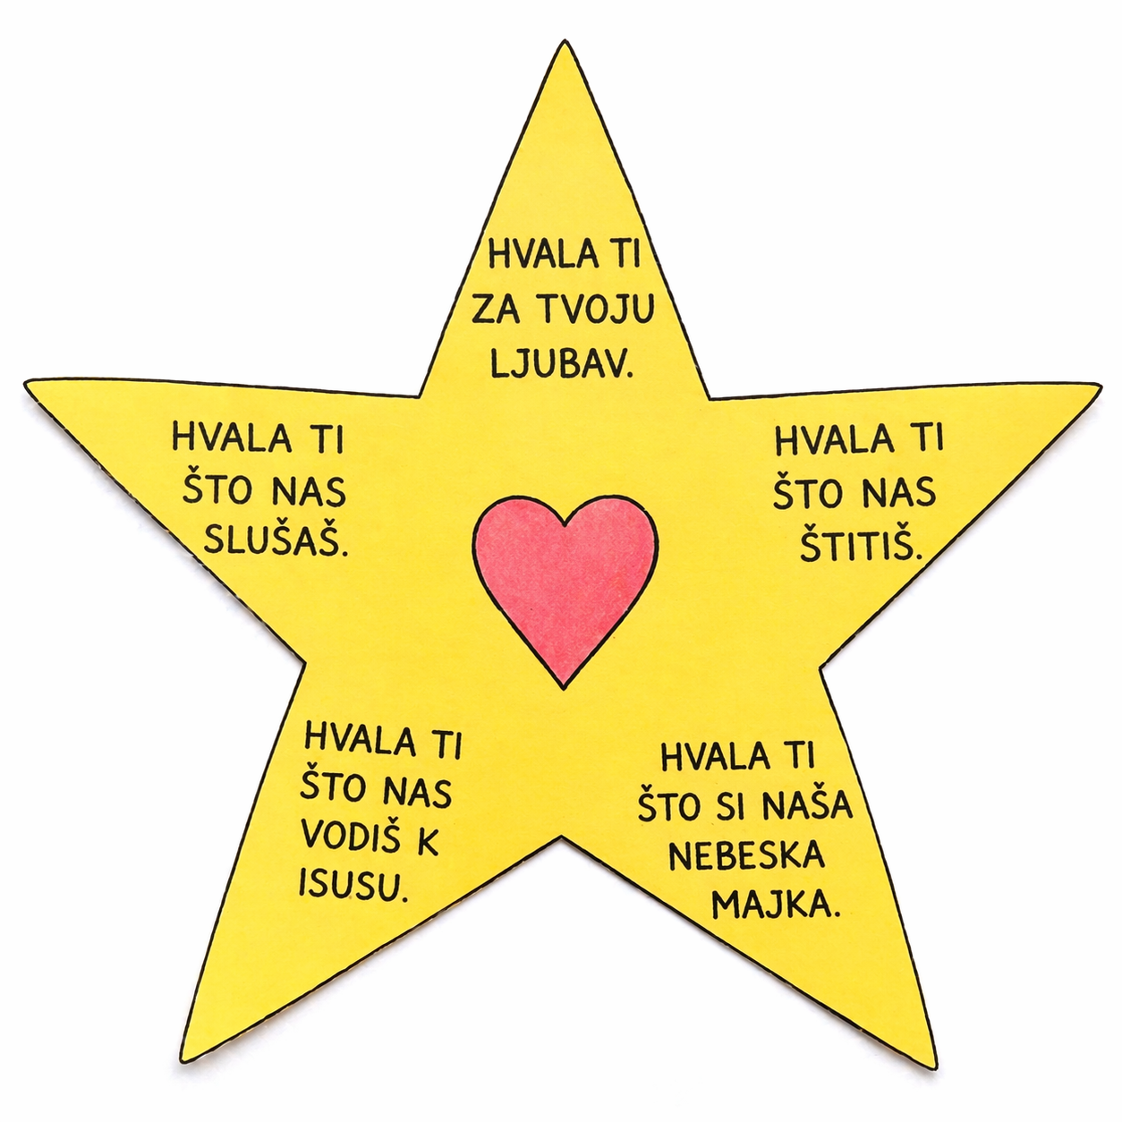

Aktivnost 11: „Marijin intervju“:
Rad u paru. Učenici će osmisliti tri pitanja koja bi postavili Mariji da je danas sretnu i zapisati njezine moguće odgovore.

Aktivnost 12: „Marijanska pjesma“:
Učenici će uvježbati i zajedno otpjevati pjesmu „Marijo, svibnja kraljice“; 4:17; Izvor:
DuhovnostHr; YouTube

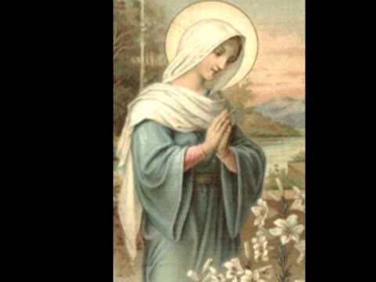

Aktivnost 13: „Foto-album dobrote“:
Učenici će nacrtati jedan prizor iz svog života gdje su se osjećali zaštićeno kao pod Marijinim plaštom.

Aktivnost 14: „Pljesak zahvalnosti“:
Učenici će pljeskom označiti riječi koje opisuju Mariju (majka, pomoćnica, vjernica).

Primjeri:
- Majka
- Rukometašica
- Vjernica
- Kraljica neba
- Pomoćnica
- Znanstvenica
- Poslušna
- Anđeo
- Teta
- Ponizna
- Superjunakinja
- Moliteljica
- Učenica
- Čuvarica
- Pjevačica

Aktivnost 15: „Marijin portret - slagalica“:
Rad u paru. Vjeroučitelj će podijeliti učenicima dijelove slagalice s Marijinim likom (prethodno isprintana i izrezana slika). Učenici će složiti slagalicu na stolu u paru, a dok slažu razgovaraju: „Što znam o Mariji?" Na kraju, složenu sliku zajednički promatraju i opisuju.

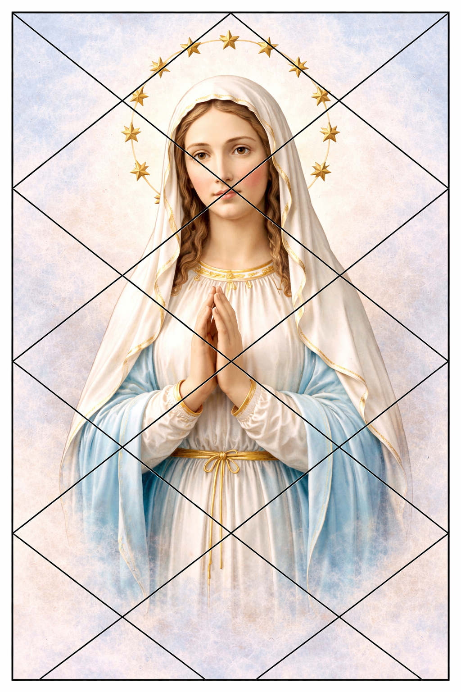

Aktivnost 16: „Pjesma srca“:
Učenici će smisliti i zapisati kratku pjesmicu (4 stiha) za Mariju u povodu Marijinog mjeseca. Mogu je ukrasiti crtežom. Dobrovoljci potom svoju pjesmicu pročitaju naglas razredu. Vjeroučitelj pohvaljuje trud i originalnost svakog učenika.

Aktivnost 17: „Portret Marije“:
Učenici će nacrtati Mariju kako drži malog Isusa, a oko njih nacrtati cvijeće. Ispod slike napisati: Marijo, moli za nas.

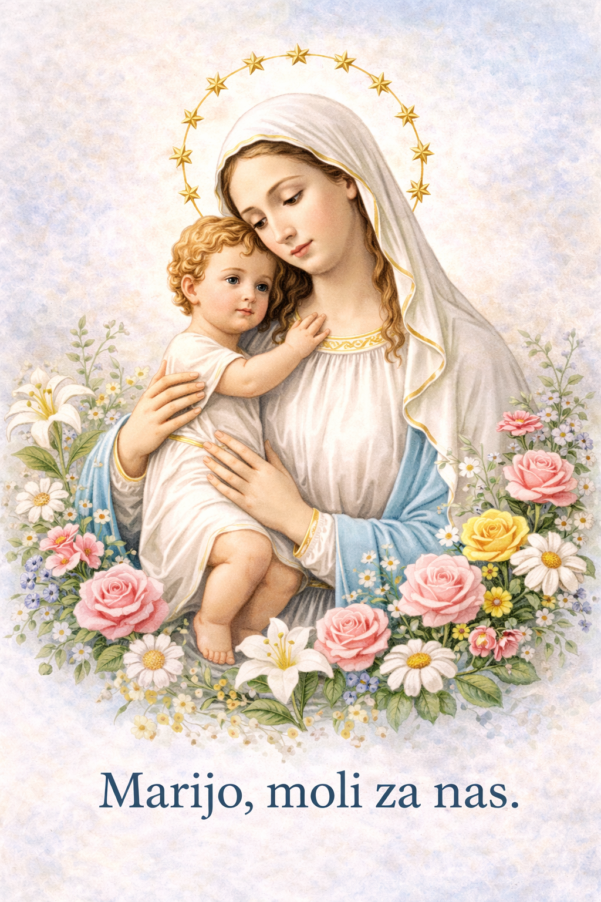

Aktivnost 18: „Poučna priča“:
Vjeroučitelj će pročitati poučnu priču.

Mali Ivanov cvijet
Maleni Ivan živio je u selu pokraj stare crkve. Svake godine u svibnju svi su donosili prekrasne bukete cvijeća pred Marijin kip. Ivan je jako želio donijeti najljepši buket, ali njegova obitelj bila je siromašna i nisu imali vrt s cvijećem.
Jednog dana Ivan je na livadi pronašao samo jednu malu tratinčicu. Bio je tužan jer je mislio da je to premalo. Ipak, s ljubavlju ju je ubrao i donio u crkvu. Stidljivo ju je položio pred Marijin kip.
Stari župnik to je vidio i rekao: „Ivane, tvoj cvijet je najljepši od svih. Znaš li zašto? Jer si ga donio s najvećom ljubavlju u srcu. Mariji nije važno koliko daješ, nego koliko ljubavi staviš u ono što daješ."
Ivan se osmjehnuo. Od tog dana znao je – i najmanja stvar učinjena s ljubavlju ima veliku vrijednost pred Bogom.

Pouka: Nije važna veličina dara, nego ljubav s kojom ga darujemo. I najmanji dar, učinjen s iskrenim srcem, dragocjen je pred Bogom i Marijom.

Aktivnost 19: „Zapišimo!“: ----> BILJEŽNICA
Učenici će u bilježnicu prepisati sljedeće rečenice i dopuniti ih.
Naslov:

Svibanj – Marijin mjesec

Svibanj je __________ mjesec.
Marija je __________ majka.
Mariji darujemo __________ i dobra djela.

Aktivnost 20: Mikropauza:
Vjeroučitelj je koristi po želji u bilo kojem trenutku sata kada opadne koncentracija učenika. To može biti bilo što: vic, zagonetka, pitalica, šetnja po razredu, pjesmica i sl. nevezano uz vjeronaučno gradivo. Pripaziti na pristojnost sadržaja! Ako vic sadrži neka imena učenika iz razreda npr. Ivica i Marica, promijeniti ih.

Proljetni semafor

Vjeroučitelj govori boje:

Zelena – učenici hodaju po razredu.
Žuta – stoje na jednoj nozi.
Crvena –ukipe se.

Tko se nasmije ili pomakne na crveno, reći će jednu lijepu riječ prijatelju.

ZAVRŠNI DIO

Aktualizacija sa sintezom:
Razgovor:
- Kako u svojoj obitelji mogu pokazati ljubav poput Marije?
- Koje dobro djelo mogu učiniti već danas?
- Kako mogu biti mironosac u razredu?

Zaključak:
- Svibanj je Marijin mjesec.
- Marija nas vodi Isusu.
- Mariju veselimo molitvom i dobrim djelima.

Domaća zadaća:
a) Učenici će pitati roditelje ili baku i djeda idu li u vašem mjestu/selu/gradu na svibanjske pobožnosti i gdje se one održavaju. Zapisat će u bilježnicu kratki odgovor (1–2 rečenice).

b) Na idući sat donijeti krunice, jer ćemo učiti kako se moli krunica!

Samovrednovanje:
Kako si se osjećao danas tijekom vjeronaučnih aktivnosti? Objasni svoj izbor!



Molitveni završetak:

Učenici će u tišini izgovoriti jednu osobnu molitvu Mariji u srcu.

ili:

Anđele, čuvaru mili…

ili:

Učenici će poslušati pjesmu „Anđele, čuvaru mili…“; 3:36; Autor: Marinko Grubešić; Izvor: YouTube

